113學年霄裡國小運動會國中志工招募

服務規定說明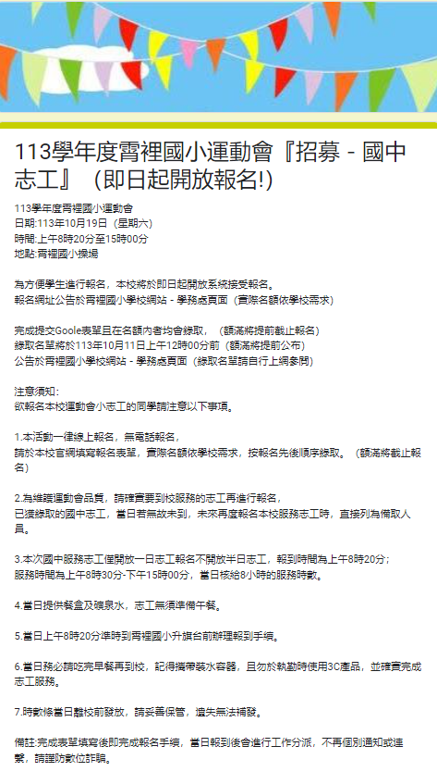

報名網址：<https://forms.gle/xtMnwuxmAdGahsxD8>